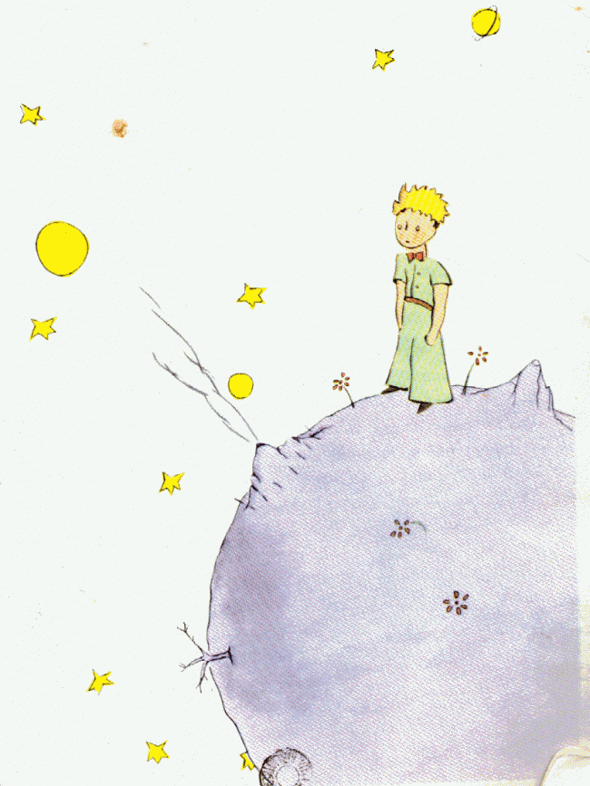
ΓΥΜΝΑΣΙΟ ΠΑΠΑΔΙΑΝΙΚΩΝ ΣΧΟΛΙΚΟ ΕΤΟΣ 2020-2021
ΕΡΕΥΝΗΤΙΚΗ ΕΡΓΑΣΙΑ ΣΤΟ ΜΑΘΗΜΑ ΤΗΣ ΝΕΟΕΛΛΗΝΙΚΗΣ ΛΟΓΟΤΕΧΝΙΑΣ ΣΤΟ ΠΛΑΙΣΙΟ ΤΗΣ ΦΙΛΑΝΑΓΝΩΣΙΑΣ

Ο ΜΙΚΡΟΣ ΠΡΙΓΚΙΠΑΣ
Ο μικρός πρίγκιπας θα μπορούσε να χαρακτηριστεί ως το πιο κλασικό παιδικό βιβλίο όλων το εποχών. Οι κύριοι πρωταγωνιστές είναι ο μικρός πρίγκιπας και ο πιλότος. Τα γεγονότα διαδραματίζονται στην έρημο Σάχαρα, παρόλο όμως ξέρουμε ότι ο χρόνος είναι αόριστος γνωρίζουμε ότι τα γεγονότα αυτά μας παρουσιάζονται έξι χρόνια μετά από το πότε συνέβησαν. Η βασική πλοκή είναι ότι πιλότος πέφτει στην έρημο Σαχάρα και εκεί πέρα βρίσκει ένα μικρό παιδί τον μικρό πρίγκιπα ,ένα παιδί από έναν άλλο μικροσκοπικό πλανήτη. Μαζί προσπαθούν να επισκευάσουν το αεροπλάνο του πιλότου έτσι ώστε να μπορεί να γυρίσει πίσω στο σπίτι του.
Το βιβλίο είναι γεμάτο με μικρά μηνύματα ,όμως το κύριο μήνυμα που απέρρευσα κατά την γνώμη μου είναι ότι όταν αγαπάς κάτι μην το αφήνεις. Ο μικρός πρίγκιπας έφυγε από τον πλανήτη του εξαιτίας ενός λουλουδιού. Όμως στην συνεχεία του διηγήματος ο μικρός πρίγκιπας δεν μπορεί άλλο χωρίς το μοναδικό του λουλούδι και αποφασίζει να πεθάνει για να ξανά δει το
Κατά την γνώμη μου το πιο συγκινητικό απόσπασμα του βιβλίου είναι το τέλος όταν ο μικρός πρίγκιπας αποχαιρετά τον πιλότο και αποβιώνει στην αγκαλιά του. Ενώ με την ολοκλήρωση νιώθω λύπη, θλίψη όμως πιστεύω ότι αυτό είναι κάτι το ξεχωριστό σε αυτό το βιβλίο.
Σύμφωνω με τις περισσότερες στάσεις των ηρώων, όμως διαφωνώ με την απόφαση του μικρού πρίγκιπα να αφήσει το φίδι να τον δαγκώσει και ενώ παρόλο εγώ δεν θα το έκανα αυτό δεν ξέρω πόσο αγαπούσε το λουλούδι αυτό και έτσι δεν μπορώ να πω κάτι.
Ο αφηγητής είναι ομοδιηγητικός και αφηγητής-πρόσωπο. Ο πιλότος είναι ένας ήρωας που κατηγορεί τους ενήλικες για τις πράξεις τους και προσπαθεί να μην μοιάσει σε αυτούς
Με την ολοκλήρωση του βιβλίου μπορούμε να διαπιστούμενε πως ο μικρός πρίγκιπας, παρόλο την ηλικία του, είναι ένας αρκετά περίπλοκος χαρακτήρας. Είναι πεισματάρης και επίμονος. Θέλει να ταξιδέψει, να μάθει καινούρια πράγματα και να ανακαλύψει το νόημα της ζωής. Είναι κοινωνικός και του αρέσει να κάνει καινούριους φίλους. Νοιάζεται για τους άλλους και δεν σκέφτεται μόνο τον εαυτό του παρόλο που σε στιγμές φαίνεται να αγνοεί τον πιλότο. Όμως βλέπουμε ότι είναι αρκετά ευαίσθητος με τα συναισθήματα του.
Τέλος θα ήθελα να μιλήσω για τον συγγραφέα του βιβλίου Αντουάν ντε Σαιντ-Εξυπερύ. Ο Αντουάν ντε Σαιντ-Εξυπερύ ήταν Γάλλος συγγραφέας , γνωστός στο ευρύ κοινό από το βιβλίο του «Ο Μικρός Πρίγκιπας», το οποίο μεταφράστηκε σε 250 γλώσσες και έρχεται ως ένα από τα πιο πολυδιαβασμένα βιβλία στο κόσμο. Βρίσκεται δεύτερο από την κορυφή της λίστας: Βιβλία με περισσότερα από 100 εκατομμύρια αντίτυπα. Ο Εξυπερύ αφιέρωσε το μεγαλύτερο μέρος της ζωής του στην κατάκτηση των αιθέρων της πολιτικής αεροπορίας. Ήταν ηγετικός παράγων της δημιουργίας της πρώτης διεθνούς γαλλικής εμπορικής εταιρείας από την οποία ξεπήδησε η Air France και πολέμησε στον 2ο Παγκόσμιο Πόλεμο, στην πτώση της Γαλλίας, όπου και παρασημοφορήθηκε για να σκοτωθεί τελικά στις 31 Ιουλίου το 1944.

Αλέξης Π.
Α΄ Γυμνασίου

